**I. Giới thiệu**

1. **Web Server**

Web server là một loại [máy chủ](https://www.codehub.vn/May-chu-Server-La-Gi) (hay server) được dùng để xử lý các truy cập được gửi từ máy khách thông qua giao thức HTTP. Các truy cập HTTP này thường được gửi từ các chương trình duyệt web trên máy tính cá nhân.

Nhiệm vụ của web server là đưa website lên internet. Để làm được điều đó, nó hoạt động giống như là một người đứng giữa server và máy khách (client). Nó sẽ kéo nội dung từ server về cho mỗi một truy vấn xuất phát từ máy khách để hiển thị kết quả tương ứng dưới hình thức là một website.

Thuật ngữ web server có thể được sử dụng để để cập tới 2 khía cạnh là phần cứng hoặc phần mềm.

* 1. **Web Server ( Phần Cứng )**

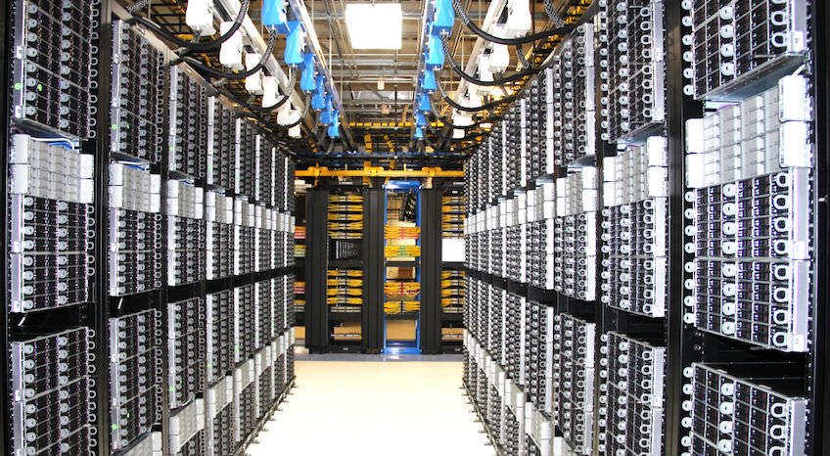Với khía cạnh phần cứng thì web server về bản chất cũng là 1 loại máy chủ giống như các máy chủ khác, tuy nhiên máy chủ này cần phải được cài đặt ít nhất một phần mềm web server để giúp máy chủ có thể xử lý các truy cập gửi tới thông qua giao thức HTTP.

* 1. **Web Server ( Phần Mềm )**

Phần mềm được cài đặt trên máy chủ web server (phần cứng) để xử lý các truy cập HTTP gửi tới máy chủ cũng thường thuật ngữ là web server nhưng hiểu theo khía cạnh là một **phần mềm**. Các phần mềm web server được sử dụng phổ biến hiện nay gồm có Apache (đọc là a-pa-chi) và Nginx (đọc là en-zin- ích).

Ngoài ra còn có các phần mềm web server khác như Unicorn, IIS hay Node.js. Các phần mềm web server như Apache hay Nginx... như trên còn được gọi với cái tên đầy đủ hơn là phần mềm HTTP web server.

* + 1. **Nginx**

[**NGINX**](https://www.nginx.com/resources/glossary/nginx/), đọc là “engine-ex,”  là một phần mềm web server mã nguồn mở nỗi tiếng. Ban đầu nó dùng để phục vụ web HTTP. Tuy nhiên, ngày nay nó cũng được dùng làm reverse proxy, HTTP load balancer và email proxy như IMAP, POP3, và SMTP.

NGINX xuất bản chính thức vào tháng 10 năm 2004. Nhà sáng lập của phần mềm này là Igor Sysoev, triển khai dự án từ năm 2002 để giải quyết [**vấn đề C10k.**](https://en.wikipedia.org/wiki/C10k_problem) C10k là giới hạn của việc xử lý 10 ngàn kết nối cùng lúc. Ngày nay, có nhiều web server còn phải chịu nhiều kết nối hơn vậy để xử lý. NGINX sử dụng kiến trúc hướng sự kiện (event-driven) không đồng bộ (asynchronous). Tính năng này khiến NGINX server trở nên đáng tin cậy, tốc độ và khả năng mở rộng lớn nhất.

Vì khả năng mạnh mẽ, và để có thể xử lý hàng ngàn kết nối cùng lúc, nhiều website có traffic lớn đã sử dụng dịch vụ NGINX. Một vài trong số những ông lớn công nghệ dùng nó là Google, Netflix, Adobe, Cloudflare, WordPress, và còn nhiều hơn nữa.

* + 1. **Apache**

Apache là phần mềm web server miễn phí mã nguồn mở. Nó đang chiếm đến khoảng [**46% thị phần websites**](https://w3techs.com/technologies/details/ws-apache/all/all) trên toàn thế giới. Tên chính thức của Apache là [**Apache HTTP Server**](https://httpd.apache.org/), được điều hành và phát triển bởi Apache Software Foundation.

Nó giúp chủ website đưa nội dung lên web – vì vậy có tên gọi là “web server”. Apache là một trong số những web server lâu đời và đáng tin cậy nhất, phiên bản đầu tiên đã được ra mắt từ hơn 20 năm trước, tận những năm 1995.

* + 1. **Nginx và Apache**



**Hệ điều hành hỗ trợ**  
Tương thích là một trong số ít các vấn đề bạn nên xem trong khi chọn phần mềm. Cả NGINX và Apache đều có thể chạy trên nhiều hệ điều hành khác nhau của hệ thống Unix. Nhưng không may là, hiệu năng của NGINX trên Windows lại tỏ ra kém hiệu quả hơn khi hoạt động trên các platform khác.

**Hỗ trợ người dùng**  
Người dùng, từ người mới bắt đầu đến chuyên gia, đều cần một nơi tốt, một cộng đồng ổn để cùng nhau hợp tác xử lý vấn đề phát sinh. Mặc dù cả NGINX và Apache đều có hệ thống mailing hỗ trợ và diễn đàn Stack Overflow, nhưng Apache lại thiếu hỗ trợ từ chính công ty của nó, Apache Foundation.

**Hiệu năng**  
NGINX xử lý cùng lúc 1000 kết nối tới nội dung tĩnh nhanh hơn 2 lần so với Apache và dùng ít bộ nhớ hơn. Khi so về hiệu năng trên nội dung động, cả 2 nền tảng cho tốc độ giống nhau. NGINX là lựa chọn tốt hơn cho những ai có website tĩnh nhiều hơn.

Vì Apache sử dụng cấu trúc dạng thread, chủ sở hữu các website nặng có traffic lớn sẽ gặp phải vấn đề hiệu xuất. Nginx là một trong các web server có thể xử lý vấn đề c10k và có lẽ là phần mềm thành công nhất làm việc này.

Nginx có kiến trúc xử lý dạng “sự kiện” (event) không phải tạo process mới cho mỗi truy vấn. Thay vào đó, nó xử lý truy vấn trong một thread duy nhất. Master process sẽ quản lý nhiều worker processes mà thực sự quản lý việc xử lý truy vấn. Dạng quản lý sự kiện như vậy của Nginx phân tán truy vấn một cách hiệu quả để đạt hiệu quả quản lý tốt hơn.

Nếu bạn có một website có traffic lớn, Nginx là lựa chọn tối ưu, vì nó có thể xử lý nhiều tiến trình với tài nguyên thấp nhất có thể. Không phải ngẫu nhiên mà nhiều website lớn như Netflix, Hulu Pinterest, Airbnb đều đang sử dụng nó.

Tuy nhiên, đối với những doanh nghiệp vừa và nhỏ, Apache tỏ ra hiệu quả hơn Nginx, vì nó dễ cấu hình hơn, nhiều modules hơnv à là một môi trường thân thiện cho người mới bắt đầu hơn.

1. **Proxy**

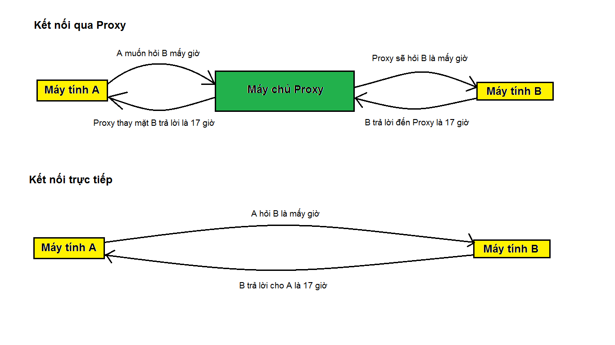Proxy trong tiếng anh có nghĩa là “người được ủy nhiệm, ủy quyền”.

Proxy là một server có nghiệm vụ chuyển tiếp và kiểm soát thông tin giữa client và server phía backend. Proxy gồm 1 địa chỉ IP và một port để truy cập cố định.

Proxy được chia ra làm 2 loại chính: Forward Proxy và Reverse Proxy. Khi người ta nhắc tới proxy không thôi thì thường là họ nói tới Forward Proxy, vậy Foward Proxy và Reverse Proxy là gì và chúng khác nhau như thế nào??

* 1. **Forward Proxy**

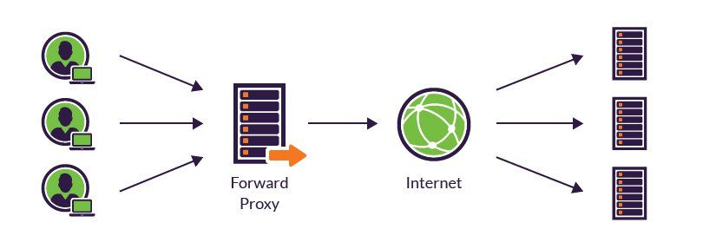

Forward Proxy thường được gọi tắt luôn là proxy. Chúng là loại proxy server được dùng phía client, nó có thể được đặt ở trong mạng nội bộ hoặc trên internet.

Khi sử dụng forward proxy, các requests phía client sẽ tới proxy server và proxy server sẽ chuyển tiếp các requests này tới Internet. Tác dụng:

* Ẩn địa chỉ IP của client khi truy cập tới các website trên internet do phía các website chỉ có thể biết được địa chỉ của forward proxy server.
* Bypass firewall restriction để truy cập các website bị chặn bởi công ty, chính phủ, bla bla.
* Dùng trong công ty, tổ chức để chặn các website không mong muốn, quản lý truy cập và chặn các content độc hại.
* Sử dụng làm caching server để tăng tốc độ.
  1. **Reverse Proxy**

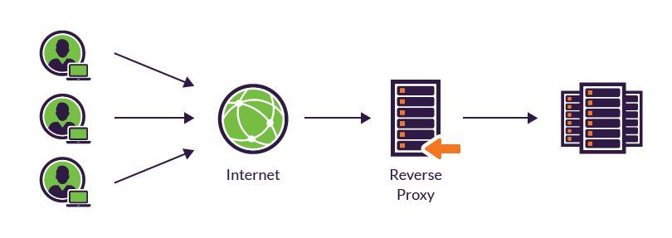

Trong hệ thống mạng thông tin, reverse proxy là một loại [proxy server](https://vi.wikipedia.org/wiki/Proxy_server) trung gian giữa một máy chủ và các clients gửi tới các yêu cầu. Nó kiểm soát yêu cầu của các clients, nếu hợp lệ, sẽ luân chuyển đến các servers thích ứng.[[1]](https://vi.wikipedia.org/wiki/Reverse_proxy#cite_note-apache-forward-reverse-1) Trái ngược với một proxy chuyển tiếp (forward proxy), là một trung gian cho các clients liên hệ với nó liên lạc với bất kỳ máy chủ nào, Reverse proxy là một trung gian cho các máy chủ liên hệ với nó được liên lạc bởi bất kỳ clients nào.

Ưu điểm lớn nhất của việc sử dụng Reverse proxy là khả năng quản lý tập trung. Nó giúp kiểm soát mọi requests do clients gửi lên các servers mà được bảo vệ.

Thay vì dùng ở phía client như là Forward Proxy thì Reverse Proxy sẽ được dùng ở phía server.

Requests sẽ đi từ client tới proxy server và sau đó proxy server sẽ chuyển tiếp các requests này tới server backend. Tác dụng của Reverse Proxy bao gồm:

* Load balancing: giúp điều phối requests tới các servers backend để cân bằng tải, ngoài ra nó còn giúp hệ thống đạt tính sẵn sàng cao khi lỡ không may có server bị ngỏm thì nó sẽ chuyển request tới một server còn sống để thực thi.
* Increased Security: Reverse Proxy còn đóng vai trò là một lớp bảo vệ cho các servers backend. Nó giúp cho chúng ta có thể ẩn đi địa chỉ và cấu trúc thực của server backend.
* Logging: Tất cả các requests tới các servers backend đều phải đi qua reverse proxy nên việc quản lý log của access tới từng server và endpoint sẽ dễ dàng hơn rất nhiều so với việc kiểm tra trên từng server một.
* Encrypted Connection: Bằng việc mã hóa kết nối giữa client và reverse proxy với TLS, users sẽ được hưởng lợi từ việc mã hóa dữ liệu và bảo mật với HTTPS.
* Spoon feeding: một trang mạng động có thể được tạo ra bởi máy chủ mạng, proxy caching nội dung web server gửi và "rót" từ từ đến các máy khách hoạt động chậm. Máy chủ mạng không phải đợi máy khách
* Nhằm giúp giảm tải máy chủ mạng proxy có thể cache các nội dung tĩnh như hình ảnh, tập tin
  + 1. **Nginx làm reverse proxy apache** 
       1. **Tổng quan**

Nhược điểm của Apache là kém linh hoạt, xử lý hơi chậm và quan trọng nhất là chiếm khá nhiều bộ nhớ mỗi khi xử lý bất kỳ dữ liệu nào, dù nó là tĩnh hay động.

Và rồi, chúng ta đến với **NGINX như một giải pháp thay thế cho Apache** vì NGINX xử lý nhanh hơn, linh hoạt hơn (sử dụng trong nhiều mục đích khác nhau) và nhẹ hơn Apache rất nhiều. Cách cấu hình của NGINX cũng gọn gàng và đơn giản hơn.

Nhưng có một vấn đề là nếu bạn sử dụng NGINX như một Webserver chính để xử lý các dữ liệu PHP thì đôi lúc nó sẽ hoạt động không đúng như ý muốn, mà nói đơn giản hơn là nếu bạn dùng trong WordPress thì sẽ phải cần khả năng tự cấu hình rất nhiều, điều này không mấy dễ chịu cho newbie.

May mắn thay, bản thân NGINX rất đa nhiệm nên chúng ta có thể sử dụng nó đồng hành cùng với Apache mà không gây ảnh hưởng gì, thậm chí bạn còn tiết kiệm được nhiều tài nguyên hơn, website tải nhanh hơn nữa. Một kỹ thuật thông dụng nhất để**sử dụng NGINX cùng với Apache** là làm proxy trung gian để gửi dữ liệu đã xử lý thông qua Apache đến trình duyệt của người dùng

Trên thực tế chúng ta sử dụng Apache bởi vì Apache tốt hơn Nginx trong việc phục vụ các trang web động (xử lý php). Nhưng vì tính đa dụng nên Apache khiến cho Web Server trở nên chậm chạp hơn so với  Nginx khi xử lý các file tĩnh. Để tận dụng ưu thế của cả hai, khái niệm Reverse Proxy đã ra đời.  
  
Nói đơn giản là dùng kết hợp Nginx để xử lý tập tin tĩnh (jpg, gif, png, css, js, html) và dùng Apache xử lý các tập tin động (php,...).

Lúc này, Nginx đóng vai trò làm front end xử lý các file tĩnh, còn Apache làm back end xử lý dynamic content.

* + - 1. **Hoạt động**

Như bạn cũng biết, trình duyệt sẽ đọc dữ liệu từ server truyền về thông qua cổng 80 và mặc định khi cài NGINX hay Apache nó cũng đều được sử dụng cổng này. Nhưng bây giờ, chúng ta sẽ cho Apache cho một cổng nào đó (8080 chẳng hạn) mà trình duyệt sẽ không đọc trực tiếp được, rồi chúng ta sẽ sử dụng cổng 80 cho NGINX, lúc này NGINX sẽ tự động gửi các truy vấn từ các file có đuôi mở rộng là .php đến cổng của Apache cho nó xử lý rồi Apache trả dữ liệu lại cho NGINX rồi NGINX gửi cho người dùng đọc.

* + - 1. **Ưu điểm của Nginx reverse proxy**

Hãy cùng tìm hiểu lý do vì sao công cụ này phổ biến đến vậy:

* Rất đơn giản để triển khai, đồng thời tạo tính bảo mật cao giúp ngăn chặn tấn công web server như DDoS và DoS
* Nginx Reverse proxy giúp tạo cân bằng tải giữa nhiều server hạ tầng và là giải pháp caching cho những server chậm
* Nginx không đòi hỏi thiết lập mới cho từng yêu cầu từ client. Nó mặc định dùng một process trên mỗi CPU
* Nó hoạt động như là server reverse proxy cho các giao thức đa dạng: HTTP, HTTPS, TCP, UDP, SMTP, IMAP, và POP3
* Nó có thể xử lý hơn 10000 kết nối nhưng chiếm ít dung lượng bộ nhớ. Nginx có thể vận hành nhiều web server khác nhau chỉ từ 1 IP và vẫn có thể phản hồi đúng kết quả tới đúng server trong mạng LAN
* Nginx là một trong các web server tốt nhất cải thiện tốc độ load cho nội dung tĩnh. Hơn nữa, nó cũng hữu dụng khi đóng vai trò cache nội dung để thực hiện mã hóa SSL để giảm tải cho web server chính
* Nó cũng hữu dụng để tối ưu nội dung và nén chúng để giảm thời gian tải
* Nginx có thể thực hiện test A/B mà không cần đặt code JavaScript vào trong trang.

1. **CMS** 
   1. **Tổng quan**

CMS là chữ viết tắt của Content Management System (hệ quản trị nội dung). Nó là một ứng dụng giúp bạn xuất bản và quản lý nội dung trên trang web bằng một phương pháp logic và trực quan

Bạn có thể tạo và chỉnh sửa nội dung, định dạng văn bản, thêm hình và videos, thiết kế trang web, quản lý phiên bản, tìm kiếm truy vấn thông tin, vv . [WordPress](https://www.hostinger.vn/tao-wordpress-hosting), Magento và Drupal là những ví dụ điển hình của CMS vì độ phổ biến của chúng.

* 1. **Ưu nhược điểm của CMS**

**Điểm mạnh:**

* Sử dụng CMS không cần biết lập trình.
* Dễ dàng cài đặt và cập nhật cho mã nguồn của CMS và plugin, themes, extension liên quan.
* Có nhiều lựa chọn từ hàng ngàn themes được thiết kế sẵn.
* Bạn có thể thêm chức năng bằng cách sử dụng plugin hay extensions, như là SEO, bảo mật, newsletter, social media, và cửa hàng online.
* CMSs có sẵn tính năng quản lý người dùng. Bạn có thể nhanh chóng [tạo người dùng và phân quyền cho họ](https://www.hostinger.vn/huong-dan/cach-tao-va-phan-quyen-user-trong-wordpress/) như là subscriber, author, editor, và administrator.
* Hầu hết các CMSs có sẵn cộng đồng lớn sử dụng chúng, có sẵn diễn đàn hỗ trợ, online chat, Slack channels, những group, hội nhóm trên mạng xã hội.
* CMSs có tài liệu hướng dẫn sử dụng chi tiết. Bạn có thể xem các tài liệu online, trang FAQ, mô tả plugin và themes, hướng dẫn, videos.
* Hầu hết các CMSs đều miễn phí, vì vậy bạn chỉ cần phải mua hosting và tên miền

**Điểm yếu:**

* Các themes được thiết kế sẵn thường bị rập khuôn. Mặc dù themes có thể cho phép bạn chỉnh giao diện nhưng nếu bạn chọn một cái quá phổ biến thể nào bạn cũng đã thấy nó trùng với các website khác trên mạng.
* CMSs có độ linh hoạt thấp hơn so với những website tự code. Nếu bạn muốn một tính năng độc nhất nào đó bạn sẽ cần phải thuê lập trình viên để thiết lập nó.
* Websites sử dụng các CMS phổ biến thường là đối tượng của hackers. Nhưng dĩ nhiên bạn có thể cài thêm plugin bảo mật để gia tăng sức mạnh bảo mật cho website.
* CMSs có thể làm website chậm lại. Các trang sẽ không load nhanh như là những trang web được code thủ công. Trong hầu hết các trường hợp, bạn sẽ cần trợ giúp từ plugin và extensions để tối ưu thời gian tải trang, hay tăng tốc website.
  1. **Drupal** 
     1. **Giới thiệu**

Drupal được tạo ra từ năm 2000 bởi một lập trình viên người Bỉ Dries Buytaert

**Drupal** là một khung sườn phát triển phần mềm hướng mô-đun, một [hệ quản trị nội dung](https://vi.wikipedia.org/wiki/H%E1%BB%87_qu%E1%BA%A3n_tr%E1%BB%8B_n%E1%BB%99i_dung) miễn phí và [mã nguồn mở](https://vi.wikipedia.org/wiki/Ph%E1%BA%A7n_m%E1%BB%81m_ngu%E1%BB%93n_m%E1%BB%9F).

Cũng giống như các hệ quản trị nội dung hiện đại khác, Drupal cho phép người quản trị hệ thống tạo và tổ chức dữ liệu, tùy chỉnh cách trình bày, tự động hóa các tác vụ điều hành và quản lý hệ thống. Drupal có cấu trúc lập trình rất tinh vi, dựa trên đó, hầu hết các tác vụ phức tạp có thể được giải quyết với rất ít đoạn mã được viết, thậm chí không cần. Đôi khi, Drupal cũng được gọi là "[khung sườn phát triển ứng dụng web](https://vi.wikipedia.org/w/index.php?title=Khung_s%C6%B0%E1%BB%9Dn_ph%C3%A1t_tri%E1%BB%83n_%E1%BB%A9ng_d%E1%BB%A5ng_web&action=edit&redlink=1)", vì kiến trúc thông minh và uyển chuyển của nó.

Drupal được chạy trên rất nhiều môi trường khác nhau, bao gồm [Windows](https://vi.wikipedia.org/wiki/Microsoft_Windows), [Mac OS X](https://vi.wikipedia.org/wiki/Mac_OS_X), [Linux](https://vi.wikipedia.org/wiki/Linux), [FreeBSD](https://vi.wikipedia.org/wiki/FreeBSD), [OpenBSD](https://vi.wikipedia.org/w/index.php?title=OpenBSD&action=edit&redlink=1) và các môi trường hỗ trợ máy phục vụ web [Apache](https://vi.wikipedia.org/wiki/Apache) (phiên bản 1.3+) hoặc [IIS](https://vi.wikipedia.org/w/index.php?title=IIS&action=edit&redlink=1) (phiên bản 5+) có hỗ trợ ngôn ngữ [PHP](https://vi.wikipedia.org/wiki/PHP) (phiên bản 4.3.3+). Drupal kết nối với cơ sở dữ liệu [MySQL](https://vi.wikipedia.org/wiki/MySQL) hoặc [PostgreSQL](https://vi.wikipedia.org/wiki/PostgreSQL) để lưu nội dung và các thiết lập

Tên **Drupal** được phát âm là "Droo - puhl", bắt nguồn từ cách phát âm của từ druppel theo tiếng Anh đọc theo kiểu Hà Lan gần giống như từ "Drop" trong tiếng Anh vì thế logo của Drupal có hình dạng của giọt nước

* + 1. **Khi nào nên dùng Drupal CMS**

Dù phổ biến và có cấu trúc linh hoạt nhưng **Drupal CMS** không phải lúc nào cũng phù hợp với doanh nghiệp. Vì vậy nếu bạn đang khởi động những dự án nhỏ và web công ty thì hãy lựa chọn những mã nguồn mở dễ sử dụng hơn như **WordPress**.

Ngược lại, hãy dùng Drupal khi dự án yêu cầu một vài hoặc tất cả những đặc tính sau:

* **Khả năng tùy biến cao**, cần tạo những cấu trúc dữ liệu và trường dữ liệu uyển chuyển, logic.
* Cần hệ thống thành viên và **cơ chế phân quyền hợp lý, dễ sử dụng**.
* Cần hệ thống web với **độ bảo mật cao**.
* Cần hệ thống web có thể **dễ dàng cấu hình**, **nâng cấp** thay đổi hoặc tích hợp thêm tính năng mới.
* Cần hệ thống web làm **nền tảng cho các giải pháp bán hàng và thanh toán điện tử**.
* Cần hệ thống web tin cậy, đã **được test bởi hàng triệu nhà phát triển web trên toàn thế giới**.
* Cần **hệ thống web hiện đại**, đang được ứng dụng những công nghệ web mới nhất (HTML 5, CSS 3, JQuery, Web services, Responsive web.v.v.).
* Cần **hệ thống web chạy ổn định trên mọi hệ điều hành**. Đặc biệt là Linux (môi trường LAMP: Linux, Apache, MySQL, PHP). Các [**web hosting**](https://www.matbao.net/hosting/cloud-hosting-linux.html#Bang-Gia-Cloud-Hosting-Linux) hiện nay hoạt động tốt trên hệ điều hành Linux.
* Cần **hệ thống web mạnh nhưng tính kinh tế cao**.
* Cần **hệ thống web có thể dễ dàng nhận được hỗ trợ, trợ giúp khi cần**.
  + 1. Tính năng của Drupal

**Tính năng chính:**

* Cung cấp nhiều sự lựa chọn linh hoạt để tạo custom post type
* Hệ thống quản lý mạnh mẽ
* Tính năng quản lý người dùng cao cấp và phân quyền chi tiết
* Hỗ trợ đa ngôn ngữ
* Có hệ thống phân loại chi tiết (taxonomy system)
* Dùng cho các website cần độ an toàn thông tin cao

Drupal được cho là có tính mở rộng và bảo mật tốt hơn, khiến nó được dùng nhiều cho các trang web của doanh nghiệp và tập đoàn.

Các loại hình website nên sử dụng Drupal là gì?**Drupal**thường được dùng trong các thiết kế web sau:

* Website thảo luận, website cộng đồng
* Website nội bộ (Intranet), website doanh nghiệp
* Website cá nhân
* Website thương mại điện tử
* Các website cơ quan hành chính nhà nước